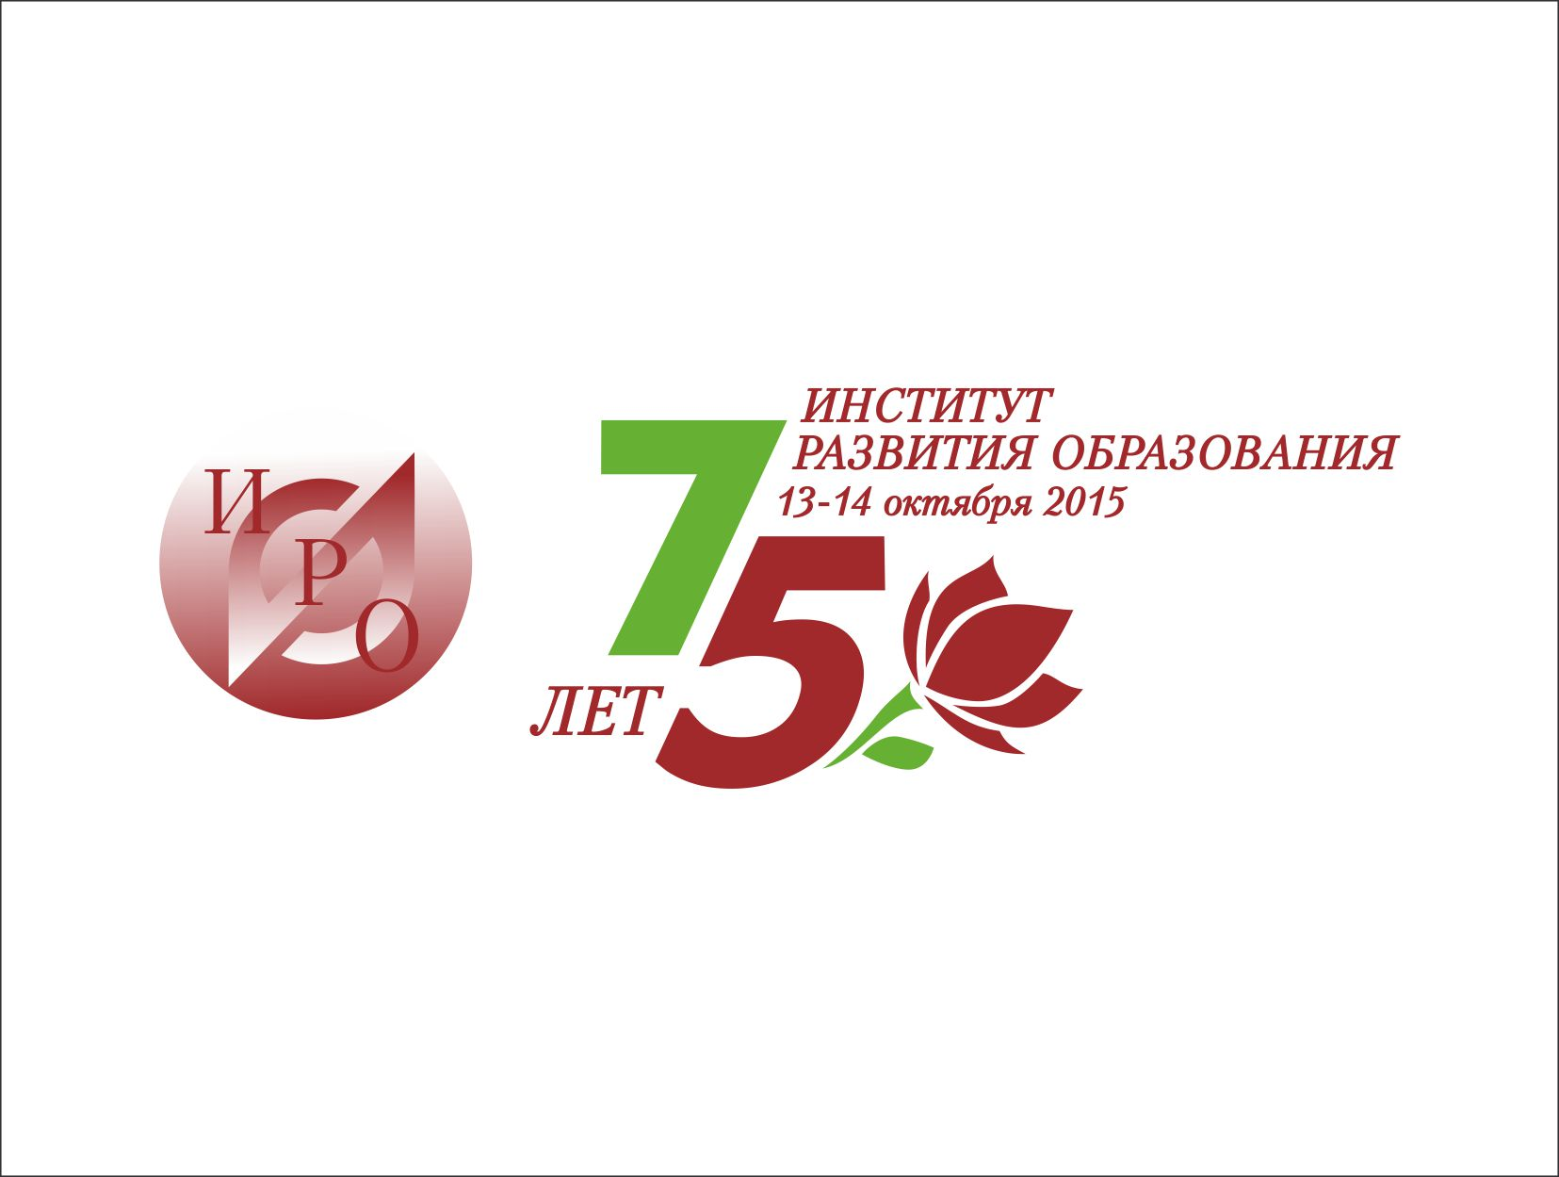
Программа
межрегионального методического семинара
(Ярославской, Московской и Тверской областей)
для тренеров-преподавателей и организаторов физического воспитания, системы СПО
«Актуальные проблемы в деятельности тренера, инструктора, организатора физического воспитания системы дополнительного образования детей и системы СПО»
(25-26 сентября 2015 г)

Ногинск, 2015 г.

25 сентября 2015 г.
9.00 - отъезд из Ярославля
13.00 - приезд в г. Ногинск, обед
13.30 - организационное совещание (запись на мастер-классы, деление на группы)
С 14.00 мероприятия в соответствии с программой открытых тренировочных занятий (Приложение 1)
18.00 - ужин
19.00 час – мастер-класс «Плавание: обучение педагогов»
26 сентября 2015 г.
8.30 - завтрак
С 10.00 - мероприятия в соответствии с программой открытых тренировочных занятий (Приложение 1)
13.00 - обед,
13.30 – 14.30 - подведение итогов семинара
14 час 30 мин – отъезд
Дополнительная информация:
Размещение в двухместном номере, стоимость - 550 рублей с двух человек за сутки. Стоимость обеда, ужина 25.09.2015, и завтрака, обеда 26.09.2015 г. - 525 рублей с человека. Итого стоимость участия 1 человека - 800 рублей.
Приложение 1
Мастер-классы
ФИО тренера-преподавателя | Открытое тренировочное занятие на тему
Баскетбол
Наумова Евгения Михайловна, МОАУ СОШ №12 г. Рыбинск | Потенциал физкультурно-спортивной деятельности в формировании регулятивных учебных универсальных действий у подростков в процессе занятий физической культурой и спортом.
Лиханова Екатерина Павловна | Обучение технико-тактическим действиям юных баскетболистов с помощью подвижных игр в группах начальной подготовки
Самбурская Ольга Владимировна | Совершенствование техники передачи в движении в баскетболе
Лебедева Екатерина Владимировна | Техника передвижений в нападении и развитие быстрого прорыва в баскетболе
Хусаинова Светлана Рушановна | Техника передвижений в нападении и развитие быстрого прорыва в баскетболе
Мишуров Анатолий Александрович | Индивидуальная техника игрока при обучении личной защите на тренировочном этапе
Румянцева Анастасия Юрьевна | Использование игровых технологий на этапе начальной подготовки в баскетболе
Семина Маргарита Ивановна | Работа со слабослышащими детьми в условиях спортивной школы
Копенкина Светлана Александров | Работа тренера-преподавателя в условиях спортивного класса
Фролова Анна Владимировна | Развитие двигательного анализатора у юных баскетболистов на этапе начальной подготовки
Рогожников Сергей Евгеньевич | Организация методической работы в спортивной школе
Снигирева Светлана Витальевна | Организация методической работы в спортивной школе
Коровина Марина Андреевна | Организация индивидуального отбора для обучения по дополнительным предпрофессиональным программам в спортивной школе
Субботин Геннадий Александрович | Организация индивидуального отбора для прохождения спортивной подготовки
Греко-римская борьба
Антонкин Николай Дмитриевич | Специальная физическая подготовка борцов на тренировочном этапе
Антонкин Дмитрий Федорович | Скоростно-силовая подготовка борцов на тренировочном этапе
Хоккей на траве
Ходателев Алексей Сергеевич | Обучение различным способам приёма мяча в движении в различных игровых ситуациях в хоккее на траве
Губанова Елена Александровна | Обучение различным способам приёма мяча в движении в различных игровых ситуациях в хоккее на траве
Легкая атлетика
Прохоров Андрей Викторович | Программа индивидуализации специальной подготовки в легкой атлетике с использованием локальных упражнений с барьерами
Бокс
Рощупкин Алексей Михайлович | Комплекс упражнений для развития быстроты реакции и координации в боксе
Тяжелая атлетика
Аникеева Иляна Валерьевна | Развитие взрывной силы в рывке у тяжелоатлетов на этапе начальной подготовки
Регби
Писаренко Иван Александрович | Проведение уроков физической культуры на основе игры в регби
Таранов Андрей Борисович | Проведение уроков физической культуры на основе игры в регби
Футбол
Бычков Кирилл Викторович | Комплекс упражнений для укрепления мышц ног с использованием тренажера «Спрут» в подготовке юных футболистов
Гусаров Валерий Вячеславович | Комплекс упражнений для укрепления мышц ног с использованием тренажера «Спрут» в подготовке юных футболистов
Зеленков Александр Геннадьевич | Комплекс упражнений для развития координационных способностей юных футболистов
Сомов Артем Сергеевич | Комплекс упражнений для развития координационных способностей юных футболистов
Федотов Роман Юрьевич | Комплекс упражнений для развития координационных способностей юных футболистов
Плавание
Шустова Ирина Александровна | Совершенствование техники плавания кролем на груди

